LYON
Franciaország
Université Catholique de Lyon
Erasmus 2014
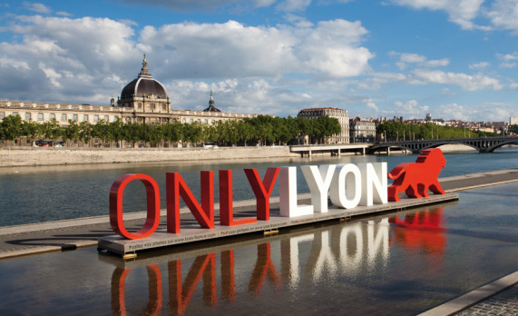

A 2014/2015-ös tanévem első szemeszterét a Lyon-i Université Catholique de Lyon egyetemen tölhettem, Erasmus+ csereprogram keretei között.
Tanulmányaimat mindenképp Franciaországben szerettem volna folytatni, és sok gondolkodás után, Lyon mellett döntöttem. Azt gondolom, jobb helyet nem is választhattam volna. Lyon csodálatos város, és ami számomra a legfontosabb volt, Franciaország egyik legjelentősebb tudományos, kutatási és oktatási központja is. Párizs után Lyonban található a legtöbb felsőoktatási intézmény, közel 100 ezer diák jár valamelyik lyoni egyetemre!
Lyon egy 500 000 népességű város, dél-kelet Franciaországban, a Rhone-Alpes régióban, a Rhone és a Saone folyó összefolyásánál. Párizs után a legnagyobb agglomerációval rendelkezik, emellett nagyon jó helyen fekszik. Párizs,Marseille és Svájc is két óra vonat úttal ( TGV ) megközelíthető!
Budapest-Lyon között sajnos nincs közvetlen repülőjárat, így átszállással tudunk csak eljutni, Brüsszelen vagy Münchenen keresztül a Lufthansa vagy a Brussels Airlines légitársasággal.

Egyetem:
Ahogy már említettem, kint az Université Catholique de Lyon egyetem hallgatója voltam. Lehetőségem volt angolul tanulni,és vizsgázni is a francia nyelvű tanórákon kívül. Tanóráinkon kívül, francia nyelvóóráink is voltak heti 3 alkalommal. Nagyon sok neves előadó tartott nekünk órákat, mint például Sheridan Mc Kinney, aki kereskedelmi joggal foglalkozik Washingtonban. Emellett többen is érkeztem a WTO-ból előadást tartani nekünk.
Közlekedés:
Lyon nagyon jól szervezett és fejlett tömegközlekedéssel rendelkezik. Egy havi diák bérlet 28 euróba kerül ( ~ 8 500 Ft ), amellyel az összes tömegközlekedési járművet igénybe vehetjük, többek között a siklót is. Lyonban chipkártyás rendszer üzemel, a metró területére csak a beléptetőrendszeren keresztül lehet bejutni. Emellett Lyon sűrű bicikliút-hálózattal is rendelkezik.
Lakhatás:
A rengeteg ott tanuló diákra tekintettel, nagyon sok Résidence (egyetemi kollégium) közül válogathatunk. Nekem az egyetem segített szállást találni, amivel nagyon meg voltam elégedve. Egy 10nm-es kollégiumi szoba ára 280-300 eurótól kezdődik, ahol egyedül lakhatunk. Voltak csoporttársaim, akik egy kisebb lakást béreltek, ők 450-500 eurót fizettek fejenként havonta a lakásra.
Étkezés:
Magyaroszági viszonylathoz képest, Franciországban az étkezés 2-3x drágább. Így érdemes megvásárolnunk az alapanyagokat és főzni. Az én egyetememen sajnos nem volt cafetéria, így ott nem tudtuk megoldani a meleg étkezést. Természetesen ha a pénztárcánk engedi, rengeteg nagyon jó étterem van Lyonban, amiket érdemes is néha-néha kipróbálni, mert Lyon, Franciaország gasztronómiai fővárosa, ahol nagyon sok féle ételkülönlegességet kipróbálhatunk.
Mindennapi élet:
Lyonban rengeteg dolgot csinálhatunk ha szabadidőnk engedi. Főleg vasárnaponként, hiszen minden zárva tart. A bevásárlóközpontokon keresztül a kisboltokon, bankokon át minden. Ilyenkor van lehetőségünk piacra menni, hiszen a lyon-i piac, nagyon híres. Válogathatunk több száz féle francia sajtból, hazai zöldség, gyümölcs és hús kínálatból. Elmehetünk a közeli Parc de la Tete D’or-ba sétálni egy hatalamasat vagy megnézni az ott található ingyen látogatható állatkertet. Mehetünk múzeumba, színházba vagy szimplán csak a Vieux-Lyonba egy kézműves fagyira vagy egy gofrira a barátainkkal egy cappuchino mellett. Esetleg esténként beülhetünk egy francia kis étterembe egy pohár rosé és egy sajttál mellett beszélgetni nemzetközi barátainkkal.
Ha utazni szeretnénk, nagyon sok lehetőségünk van akár a közelben, akár ha egy kicsit messzebb szeretnénk menni. Lyon mellett csodálatos kis városok találhatóak ahol sokat kirándulhatunk. Annecy, Grenoble stb. Párizs és Marseille is 2 óra vonat úttal megközelíthető a TGV gyorsvasúttal. Érdemes mindig nézegetni az SNCF oldalán a jegyárakat, akárcsak a repülőjegyeknél, itt is változik az ár, akár naponta is. A mi egyetemünk nem nagyon szervezett programokat.
Lyon éjszakai élete pezsgő. Viszont mindenhova érdemes többen elindulni és hazamenni is, mivel éjszakai járatok nem igazán vannak, a taxi árak pedig nagyon magasak. Ezenfelül szerintem egy kicsit veszélyesebb is, mint Budapest, de kellő odafigyeléssel, és ha nem egyedül mászkálunk, elkerülhetjük, hogy bármi bajunk essen. Az Erasmusos partykból nincs hiány itt sem.

Összességében nagyon boldog vagyok, hogy egy csodálatos és felejthetetlen szemesztert tölthettem el Lyonban, nagyon sok embert ismertem meg, barátokat és életre szóló tapasztalokat szereztem. Életem egyik legjobb döntése volt az Erasmus.

